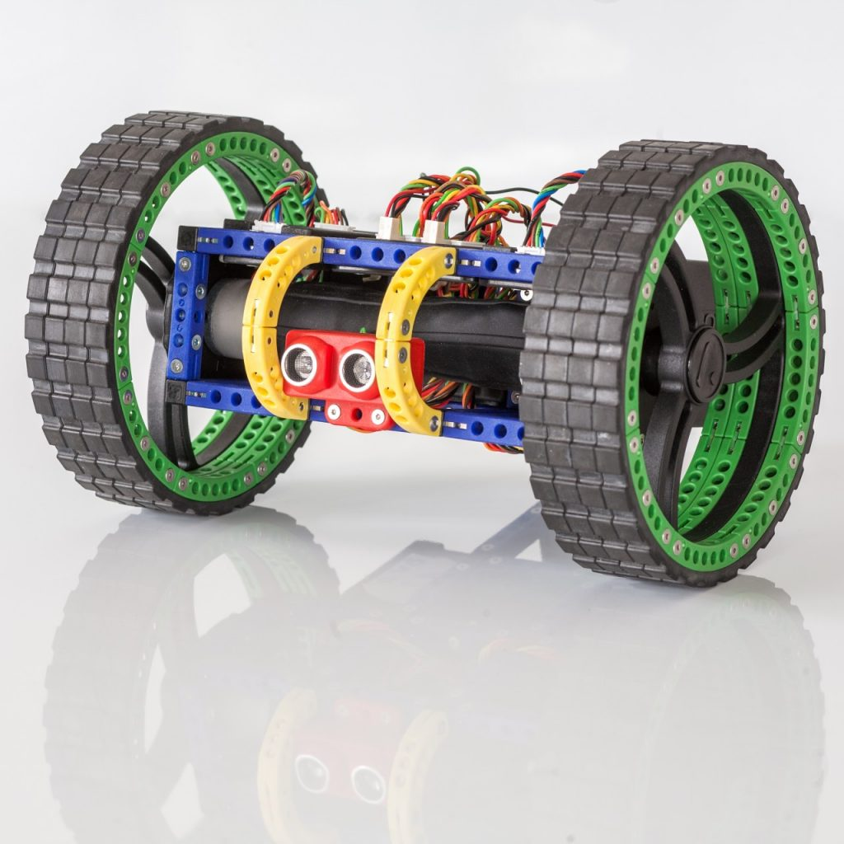

EVALUATION: toolkomplexität

Evaluation cagebot

Hendrik Körner, Lukas Laschitz, Nicolas Kogler

EVALUATION CAGEBOT

EVALUATION: toolkomplexität

# AUSGANGSSITUATION

Eine Schulklasse möchte sich Wissen über den Cagebot aneignen und dabei auch gleich die ersten Testprogramme schreiben. Sie benutzt das CagebotControl-Tool, um eine Verbindung zwischen PC und Bot herzustellen, ihn fernzusteuern oder auch Programmcode dafür zu erstellen. Ist die Komplexität des CagebotControl-Tools überhaupt für Schülerinnen und Schüler geeignet?

# EVALUIERUNG

Ja. Das Interface ist relativ intuitiv und besonders der Kern des Editors, der Movementeditor, ist sehr benutzerfreundlich gestaltet und auch für einen Jugendlichen bzw. ein Kind mit ein bisschen Übung gut benutzbar. Bei dem Herstellen der Verbindung zum Bot sollte aber auf jeden Fall eine Person mit mehr Wissen und einem höheren Alter dem Benutzer zur Seite stehen.